**Сценарий квест - игры «КРАДЕНОЕ СОЛНЦЕ»**

**Ведущая.** Здравствуйте, мальчишки и девчонки!  
 Собрались мы здесь все враз,  
 На весёлый детский час.  
 Праздник мы сейчас откроем,  
 Чудо – игры здесь устроим.  
 Повернитесь все друг к другу,

*(дети выполняют движения по тексту)*  
 И пожмите руки другу.  
 Руки вверх все поднимите,  
 И вверху пошевелите.  
 Крикнем весело: "Ура!"  
 Игры начинать пора!

* **Танец с ускорением «ОЗОРНОЙ»**

**Ведущий:** Ребята, я совсем забыла вам сказать, что сегодня получила какое-то странное письмо, но ещё не открывала его… даже не знаю от кого оно может быть…давайте вместе откроем его…*(открывает письмо)*

*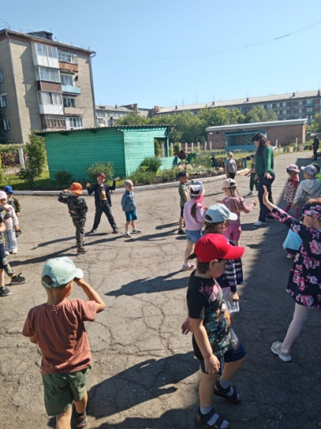 «В нашем сказочном лесу несчастье:*

*Злой ужасный Крокодил солнце в небе проглотил!*

*И теперь у нас всегда всюду мрак и темнота.  
Зайки плачут на лужайке:  
Сбились, бедные, с пути,  
Им до дому не дойти…  
Плачет серый воробей:  
«Выйди, солнышко, скорей!"  
Нам без солнышка обидно –  
Ничего совсем не видно!»  
Помогите нам, ребята,  
Очень просят вас зверята!»*  
 Как думаете, ребята, сможете помочь лесным зверятам, спасти солнышко из пасти Крокодила и вернуть его на небо? *(Да!)* Только, чтобы солнышко вернуть, нужно выполнить несколько заданий.

**Ведущий:** За пройденные испытания вы будете получать лучики-ладошки. Когда вы соберете все лучики, мы сможем вновь увидеть солнышко. Вы готовы к испытаниям*? (ДА!)* Ну, хорошо.

Отправляемся мы в путь,  
 Чтобы солнышко вернуть!  
 Только сильный, только смелый  
 Трассу всю пройдёт умело!

* **"Мы идём, мы идём"**

**Ведущий:** А вот и первый конверт с заданием *(открывает, конверт с заданием, читает).*Задание называется "летает - не летает".  
Я вам буду называть слова, если это летает – вы машете руками, как крыльями, если не летает – приседаете на корточки.

**Игра «Летает – не летает»**  
Самолёт, вертолёт, кашалот, бегемот.  
Муха, ракета, крокодил, комета.  
Сорока, осёл, корова, орёл.  
Соловей, мармелад, кастрюля, шоколад.

Молоды, ребята. Справились с первым заданием. А вот и первый лучик- ладошка*. (достаёт жёлтую ладошку, показывает детям)*  
 *(открывает второй конверт с заданием, читает).*  
 Вот цветочки, посмотри,  
 Потеряли лепестки.  
 Лепесточки вы возьмите  
 И цветочки соберите.

* **Игра «В ПОЛЕ ВЫРОСЛИ ЦВЕТЫ»**

**Ведущий**: Вы, ребята, просто чудо,

Я хвалить сейчас вас буду.

Лучик солнца получайте   
 И новой конверт открывайте! *(достаёт жёлтую ладошку)*

*(открывает третий конверт с заданием, читает).*

Продолжаем испытания,

Вот вам новое задание.

Любят птички полетать,

Свои крылышки размять.

Если дождик за окном,

Прячьтесь в домики бегом!

* **Игра «ЗАЙМИ ДОМИК»**

**Ведущий**: Молодцы! Справились!  
 Лучик солнца получаем,  
 И загадку отгадаем! *(достаёт жёлтую ладошку)*

Пестрый листочек.

Присел на цветочек,

Посидел—посидел —

И вдаль полетел. Кто это? (БАБОЧКА!)

Верно! Ждёт вас новое задание, не боитесь испытания? (НЕТ!)

*(открывает четвёртый конверт с заданием, читает).*

Как красиво всё вокруг

Прилетели бабочки, на цветочный луг.

На полянке кружатся, весело порхают,

Если дунет ветерок, сразу замирают!

* **Игра «БАБОЧКА, ЗАМРИ!»**

**Ведущий**: Вновь ребята постарались, я вас всех хвалю,  
 И солнышко - лучик за это дарю*. (достаёт жёлтую ладошку)*

*(открывает пятый конверт с заданием, читает).*

Если вы не торопыжки, если любите вы книжки

На все вопросы до одного вы ответите легко!

Слушайте вопросы и если вы согласны, хлопайте в ладоши!

Если нет, ваш ответ, пусть весело топают ножки.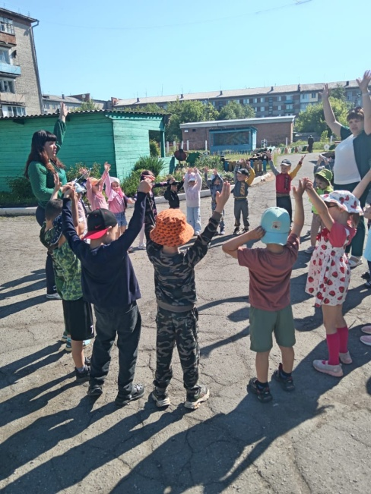

**Игра «ТАК ИЛИ НЕ ТАК»**Караси в реке живут (ХЛОПАЮТ)  
На сосне грибы растут (ТОПАЮТ)  
Любит мишка сладкий мед (ХЛОПАЮТ)  
В поле едет пароход (ТОПАЮТ)  
Дождь прошел – остались лужи (ХЛОПАЮТ)  
Заяц с волком крепко дружит (ТОПАЮТ)  
Ночь пройдет – настанет день (ХЛОПАЮТ)  
Маме помогать вам лень (ТОПАЮТ)  
Праздник дружно проведете (ХЛОПАЮТ)  
И домой вы не пойдете (ТОПАЮТ)  
Нет рассеянных средь вас (ХЛОПАЮТ)  
Все внимательны у нас! (ХЛОПАЮТ).

**Ведущий**: За внимание, за старание я вас всех хвалю  
 И лучик - ладошку за это дарю*.. (достаёт жёлтую ладошку)*

*(открывает шестой конверт с заданием, читает).*

Новое задание для вас,

Поиграем мы с водой сейчас!  
 Вас прошу я не зевать,

По сигналу речкой, озером или лужей стать!

* **Игра « РЕЧКА, ОЗЕРО, ЛУЖА»**

**Ведущая:** *(достаёт жёлтую ладошку)*

Молодцы, ребята! Как здорово, что вы собрали все лучики для солнышка. Спасибо вам! Теперь с помощью лучиков мы вместе сможем спасти солнышко.  
*(Дети наклеивают лучики-ладошки на заранее приготовленный ватман с нарисованным солнцем - жёлтым кругом).*

**Ведущая:** Ура!

Наконец-то вы, ребята, испытания прошли,  
Солнце - лучики собрали и зверятам помогли!

А теперь выходите танцевать,  
 Вместе солнышком играть!

* **Танец по показу « ЕСЛИ ЯРКО СВЕТИТ СОЛНЦЕ»**

**Ведущая:** Понравилось вам, ребята? *(Ответы детей)*  
С вами вместе мы играли,  
Солнышко спасали, лучики искали.  
Но пришла пора проститься,  
В группу всем нам возвратиться!

